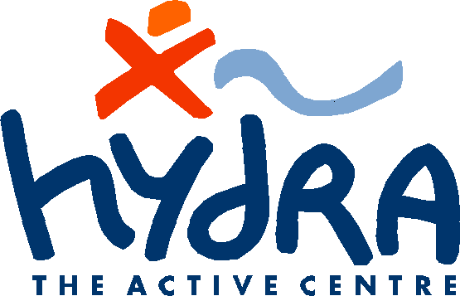

Oferta para Federados

Todo aquel federado en alguna federación guipuzcoana asociada a AFEDEGI tendrá la oferta sólo y exclusiva para este colectivo que a continuación se detalla,

Matricula........................................................100€...........................GRATUITA
Gastos de inscripción.......................................15€........................... GRATUITA
Cuota Open (Fitness+Piscina)..........................69€..........................40% ( 41.4€)
Cuota Completa( con clases)............................99€..........................40% ( 59.4€)
Sólo Clases.......................................................87€...........................40% (52.2€)
Cuota Joven* Open...........................................50€............................30% (30€)
Cuota Joven* Completa...................................72€...........................30% (50.4€)

Con este increíble descuento Hydra quiere facilitar el entreno a los deportistas federados, por eso estas cuotas especiales “federados” serán para utilizar en horario de Lunes a Viernes de 7:30 horas a 22:00 horas.

Además se podrá beneficiar de otros descuentos en la utilización de las diversas áreas de Hydra Ondarreta como servicio de estética, fisioterapia, escuela de Surf, travesías en Stand up Paddle, pista de padel, etc...

*Cuota Joven , edad comprendida entre 18 y 24 años.

Para beneficiarse tendrán que acreditarse como federado enseñando el carne vigente.

Esta oferta está vigente hasta Abril 2013.

Para más información;

Hydra Ondarreta

Paseo de Eduardo Chillida nº1, 20008 Donostia
943 31 31 74
www.hydra.es

email, donosti@hydra.es

